**Практическая работа №8**

**Тема: «Исследование соотношения между представляемым и истинным объёмом занятой дисковой памяти. Настройка файла подкачки».**

**Цель работы:** приобрести навыки использования системных программ для получения информации о распределении памяти и изучить возможности настройки виртуальной памяти в OC Windows.

**Теоретические сведения.**

Оперативная память может делиться и одновременно (то есть в памяти одновременно может располагаться несколько задач или, по крайней мере, текущих фрагментов, участвующих в вычислениях), и попеременно (в разные моменты оперативная память может предоставляться для разных вычислительных процессов). В каждый конкретный момент времени процессор при выполнении вычислений обращается к очень ограниченному числу ячеек оперативной памяти. С этой точки зрения желательно память выделять для возможно большего числа параллельно исполняемых задач. С другой стороны, как правило, чем больше оперативной памяти может быть выделено для конкретного текущего вычислительного процесса, тем лучше будут условия его выполнения, поэтому проблема эффективного разделения оперативной памяти между параллельно выполняемыми вычислительными процессами является одной из самых актуальных.

Внешняя память тоже является ресурсом, который часто необходим для выполнения вычислений. Когда говорят о внешней памяти, то собственно память и доступ к ней считаются разными видами ресурса. Каждый из этих ресурсов может предоставляться независимо от другого. Но для полноценной работы с внешней памятью необходимо иметь оба этих ресурса. Собственно, внешняя память может разделяться и одновременно, а вот доступ к ней всегда разделяется попеременно.

Информацию о параметрах разных видов памяти в ОС MS Windows можно получить с помощью Диспетчера задач.

Диспетчер задач позволяет просматривать общее использование памяти на вкладке Быстродействие, где отображается информация в трех разделах:

1. в разделе Выделение памяти содержатся три статистических параметра виртуальной памяти:

а) Всего – это общий объем виртуальной памяти, используемой как приложениями, так и ОС;

б) Предел – объем доступной виртуальной памяти;

в) Пик– наибольший объем памяти, использованный в течение сессии с момента последней

загрузки;

1. в разделе Физическая память содержатся параметры, несущие информацию о текущем состоянии физической памяти машины, которая не имеет отношения к файлу подкачки:

а) параметр Всего – это объем памяти, обнаруженный ОС на компьютере;

б) Доступно – отражает память, доступную для использования процессами. Эта величина не включает в себя память, доступную приложениям за счет файла подкачки. Каждое приложение требует определенный объем физической памяти и не может использовать только ресурсы файла подкачки;

в) системный кэш –объем физической памяти, доступный кэш-памяти системы и оставленный ОС после удовлетворения своих потребностей;

1. в разделе Память ядра – отображается информация о потребностях компонентов ОС, обладающих наивысшим приоритетом. Параметры этого раздела отображают потребности ключевых служб ОС:

а) Всего – объем виртуальной памяти, необходимый ОС;

б) Выгружаемая – информацию об общем объеме памяти, использованной системой за счет файла подкачки;

в) Невыгружаемая – объем физической памяти, потребляемой ОС.

С помощью Диспетчера задач можно узнать объемы памяти, используемые процессами. Для этого перейти на вкладку Процессы, которая показывает список исполняемых процессов и занимаемую ими память, в том числе физическую память, пиковое, максимально использование памяти и виртуальную память. Информация в Диспетчере задач не является полной, а именно:

* в окне Диспетчера задач представлены процессы, зарегистрированные в Windows, не включены драйверы устройств, некоторые системные службы;
* требования к памяти отражают текущее состояние процесса (объемы памяти, занимаемые приложениями в текущий момент);
* поскольку не выводятся временные характеристики, то нет возможности отследить ее изменения. Утилита TaskList доставляет более обширную информацию по сравнению с Диспетчером задач. Запускается утилита из окна командной строки.

Операционные системы семейства Windows в Служебных программах содержат программу Сведения о системе, с помощью которой можно получить сведения об основных характеристиках организации памяти в компьютере:

* полный объем установленной в компьютере физической памяти;
* общий объем виртуальной памяти и доступной(свободной)в данный момент времени виртуальной памяти;
* размещение и объем файла подкачки.

В случае нехватки памяти ОЗУ, необходимой для запуска или работы приложения, Windows использует виртуальную память, чтобы восполнить нехватку.

**Виртуальная память** — сочетание памяти ОЗУ и временного хранилища на жестком диске. Когда памяти ОЗУ недостаточно, данные из оперативной памяти помещаются в хранилище под названием файл подкачки. Перемещение данных в файл подкачки и из него освобождает достаточно оперативной памяти для выполнения операции.

Как правило, чем больше объем установленного в компьютере ОЗУ, тем быстрее работают программы. Если нехватка оперативной памяти замедляет работу компьютера, то для ее восполнения можно увеличить размер виртуальной памяти. При этом необходимо учитывать, что чтение данных из ОЗУ выполняется значительно быстрее, чем с жесткого диска, поэтому в качестве решения больше подойдет добавление ОЗУ.

**Файл подкачки** – это область жесткого диска, используемая Windows для хранения данных оперативной памяти. Он создает иллюзию, что система располагает большим объемом оперативной памяти, чем это есть на самом деле. По умолчанию файл подкачки удаляется системой после каждого сеанса работы и создается в процессе загрузки ОС. Размер файла подкачки постоянно меняется по мере выполнения приложений и контролируется ОС.

Сообщения об ошибках нехватки виртуальной памяти. В случае появления сообщений об ошибках, вызванных нехваткой виртуальной памяти, необходимо либо добавить оперативной памяти, либо увеличить размер файла подкачки для обеспечения работы приложений. Windows, как правило, автоматически контролирует размер файла подкачки, но если размер по умолчанию не достаточен для удовлетворения потребностей пользователя, то его можно изменить вручную.

Изменение размера виртуальной памяти. В случае получения предупреждений о нехватке виртуальной памяти необходимо увеличить минимальный размер файла подкачки.

Windows задает исходный минимальный размер файла подкачки, равный объему установленного оперативного запоминающего устройства (ОЗУ) плюс 300 мегабайт (МБ), а максимальный размер в три раза превосходит объем ОЗУ компьютера. Если предупреждения появляются при использовании этих рекомендованных значений, необходимо увеличить минимальный и максимальный размеры.

**Порядок выполнения работы.**

**Задание 1.** Запустите **Диспетчер задач** нажмите на вкладку **Производительность** и нажмите **Открыть монитор ресурсов**, а затем на кнопке **Память**, и получите сведения об использовании физической памяти аппаратными компонентами компьютера.

**Задание 2.** Порядок настройки файла подкачки:

1. Откройте компонент **Система**, выполнив команду **Пуск** – **Панель управления – Все элементы панели управления – Система** (рис. 1).
2. В левой области выберите **Дополнительные параметры системы**. Введите пароль администратора или подтверждение пароля, если появится соответствующий запрос.
3. На вкладке **Дополнительно** в разделе **Быстродействие** нажмите кнопку **Параметры**.
4. Откройте вкладку **Дополнительно** и в разделе **Виртуальная память** нажмите кнопку **Изменить**.

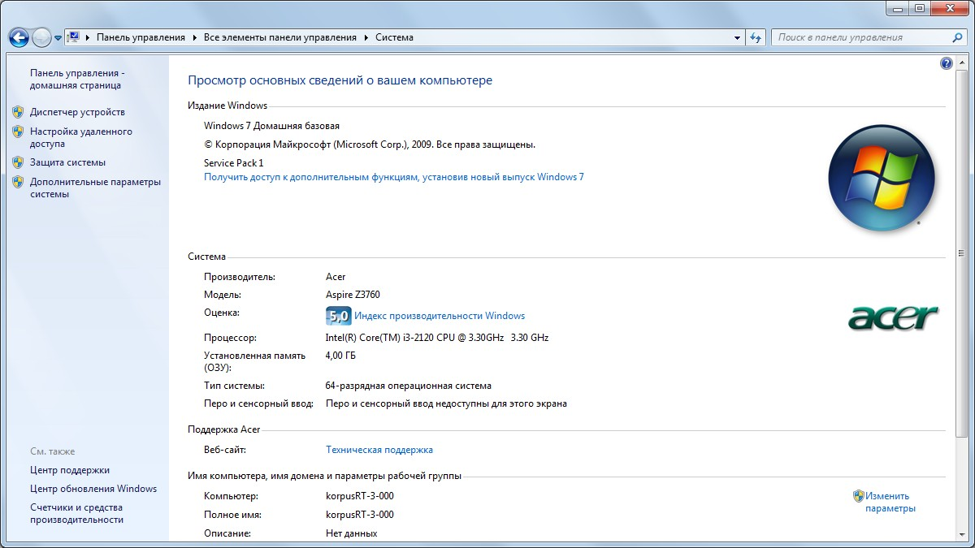

Рис. 1. Панель управления. Система

1. Снимите флажок **Автоматически выбирать объем файла подкачки**, чтобы получить доступ к настройкам в этом окне.
2. В списке **Диск [метка тома]** выберите диск, содержащий файл подкачки, размер которого необходимо изменить.

|  |  |
| --- | --- |
| Рис. 2. Свойства системы. Дополнительно | Рис. 3. Параметры быстродействия |

Настройки виртуальной памяти устанавливаются отдельно для каждого диска. Если у вас только один диск, виртуальная память уже включена для этого диска. Если вы используете больше одного диска или раздела, то виртуальная память по умолчанию будет включена только на диске с Windows. Начните с диска, который в настоящий момент содержит файл подкачки (правый столбец в списке **Размер файла подкачки для каждого диска.**

Чтобы установить фиксированный размер виртуальной памяти, отметьте **Указать размер**, а затем введите одно и то же значение в **Исходный размер** и в **Максимальный размер**.

Объем (в мегабайтах) определите самостоятельно. Если на диске есть место, то выделите место в 2-3 раза больше объема установленной оперативной памяти (например, 4096-6144 Мбайт для 2 Гбайт физической памяти). Можно поэкспериментировать с различными размерами для того, чтобы определить наиболее подходящий.

|  |
| --- |
| Рис. 4. Настройка размера файла подкачки |

После того как вы сделали изменения, нажмите **Задать** или **ОК** для фиксации изменений перед переходом к другому диску.

Как правило, после увеличения размера перезагрузка не требуется, но в случае уменьшения размера компьютер следует перезагрузить, чтобы изменения вступили в силу. Корпорация Microsoft рекомендует не отключать и не удалять файл подкачки.

**Как очистить виртуальную память ПК?**

Очистка виртуальной памяти нужна для сохранности конфиденциальности данных, которые в файле подкачки остаются. Функция очистки файлов подкачки находится в отключенном состоянии.

**Включение очистки виртуальной памяти через строку поиска (вариант 1).**

Нужно выполнить следующие действия:

1. Войти в Windows с правами администратора;
2. В меню **Пуск** в строке поиска ввести **secpol.msc,** нажать **Enter**;
3. В открывшемся окне **Локальная политика безопасности** перейти последовательно: **Параметры безопасности – Локальные политики – Параметры безопасности,** найти: **Завершение работы: очистка файла подкачки виртуальной памяти,** выполнить на нем двойной щелчок левой кнопкой мыши.

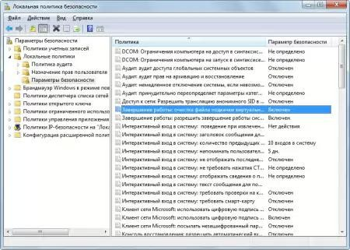

Рис. 5. Диалоговое окно Локальная политика безопасности

4. В следующем окне во вкладке **Параметр локальной безопасности** установить переключатель в положение **Включен**, нажать **ОК**.

Теперь файл подкачки будет очищаться при завершении работы системы.

|  |
| --- |
| Рис. 6. Вкладка Параметр локальной безопасности |

**Включение очистки виртуальной памяти через строку поиска (вариант 2).**

1. Войти в Windows с правами администратора;
2. В меню **Пуск** в строке поиска ввести **gpedit.msc,** нажать **Enter**;
3. В открывшемся окне выбрать раздел **Конфигурация компьютера**, потом **Конфигурация Windows**, затем **Параметры безопасности**, потом папку **Локальные политики**, и наконец **Параметры безопасности.** В ней также найти строку **Завершение работы: очистка страничного файла виртуальной памяти,** открыть окно этого параметра и изменить его на **Включить**.

**Включение очистки виртуальной памяти через редактирование реестра.**

1. В меню **Пуск** выбрать **Выполнить** и ввести название файла **regedit**.
2. В **Редакторе реестра** последовательно открыть папки **HKEY_LOCAL_MACHINE,** папку **SYSTEM**, следом **CurrentControlSet,** потом **Control**, далее папку **Session Manager**, и **Memory Management**.
3. В ней найти параметр **ClearPageFileAtShutdown,** открыть окно его редактирования двойным щелчком и вписать значение «1» вместо «0».

**Контрольные вопросы:**

1. Какие способы распределения памяти используются в современных операционных системах?
2. Поясните, что такое файл подкачки.
3. Как выполнить настройку файла подкачки в Windows?
4. Каким образом можно очистить виртуальную память?
5. Какую информацию о памяти позволяет получить утилита TaskList?

**Содержание отчета**:

1. Название работы.
2. Цель работы.
3. Задание и его решение.
4. Вывод по работе.